COVID -19 ეპიდსიტუაცია საქართველოში
4.04.2021 09:00 სთ

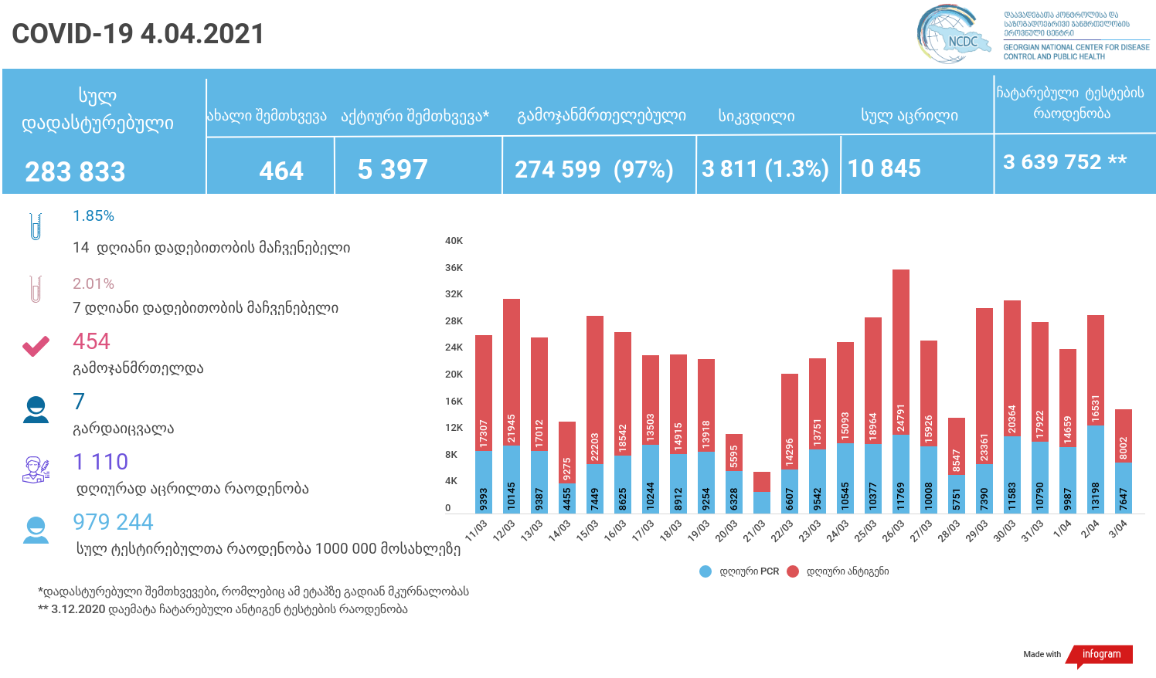

მსფლიო
- სულ 131,367,676 შემთხვევა, ახალი 545 518
- სიკვდილი 2,859,304
- გამოჯანმრთელდა 105,740,027
- ვაქცინაცია - 637.12 მილიონი
ევროპა
- სულ 40,244,424 შემთხვევა
- სიკვდილი 923,952

საქართველო
- დადასტურებულია - 283833 შემთხვევა
- ახალი დადასტურებულია - 464
- სიკვდილი- 7 სულ - 3811
- ლეტალობის მაჩვენებელი - 1.3%
- გამოჯანმრთელდა - 454 სულ - 274599 (97%)
- აქტიური შემთხვევა - 5397
- სულ ჩატარებული ტესტების რაოდენობა - 3639752 (PCR – 2063780 და ანტიგენი 1575972)
- დღიურად ჩატარებული ტესტების რაოდენობა : PCR – 7647 და ანტიგენი - 8002 სულ - 15649
- სრული დადებითობის მაჩვენებელი - 7.7 %
- 3 აპრილის დადებითობის მაჩვენებელი - 2.97 %
- აპრილის დადებითობის მაჩვენებელი - 2.5 %
- ბოლო 30 დღის დადებითობის მაჩვენებელი -1.7%
- 14 დღიანი დადებითობის მაჩვენებელი - 1.85 %
- 7 დღიანი დადებითობის მაჩვენებელი - 2.01 %
- PCR ტესტი 1 000 000 მოსახლეზე - 555242
- ანტიგენ ტესტი 1 000 000 მოსახლეზე - 421 849
- სულ ტესტი 1 000 000 მოსახლეზე - 424002
- სულ აცრილია 10 845 სამედიცინო პერსონალი და 55+ მოქალაქე, მათ შორის 3 აპრილს 1 110

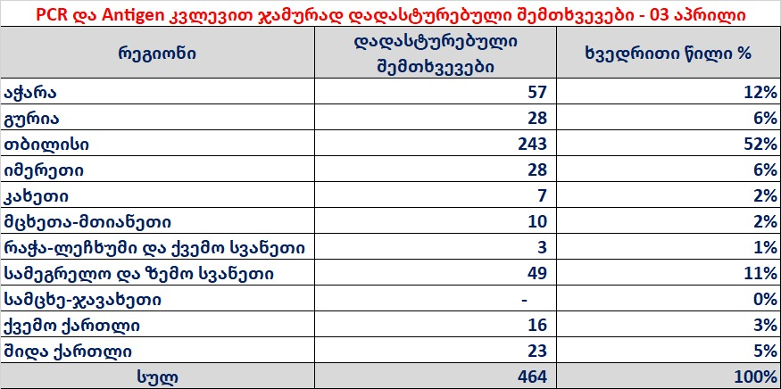

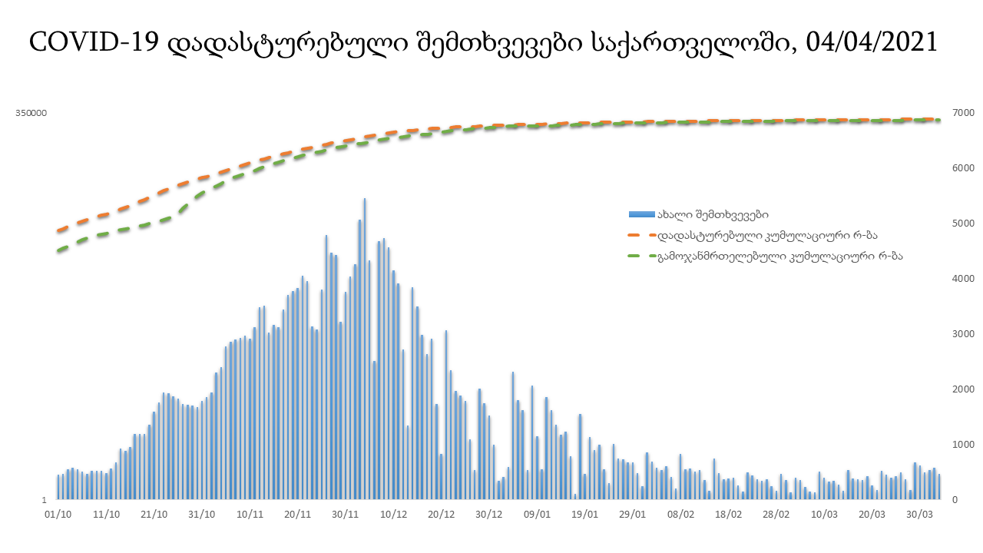

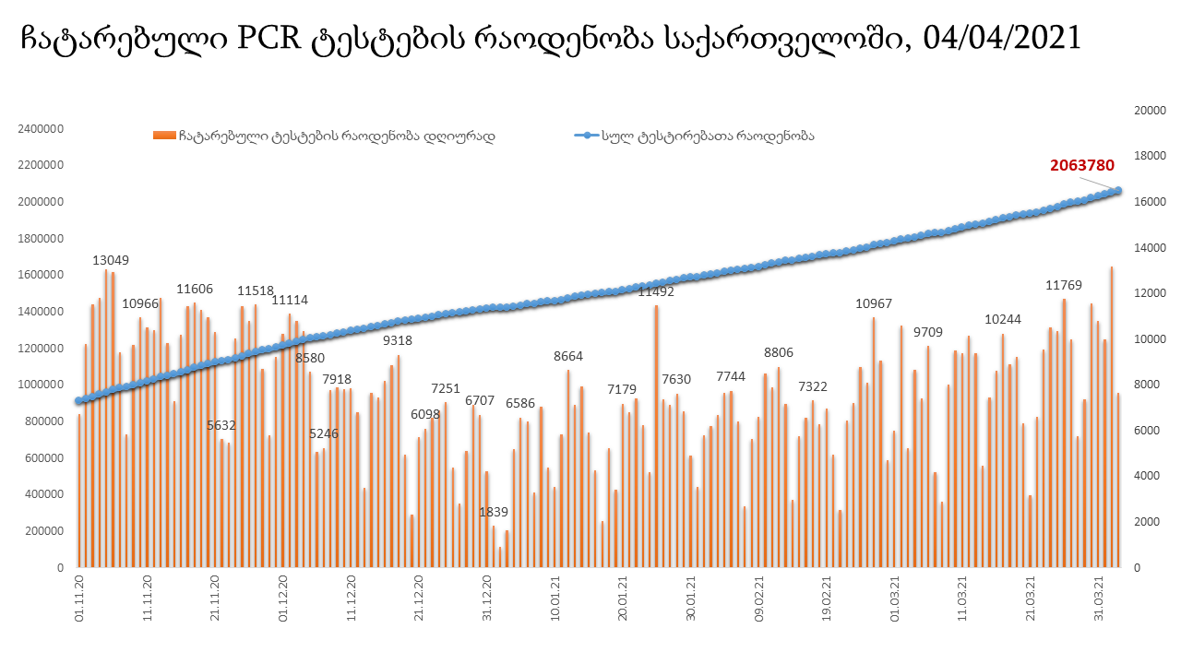

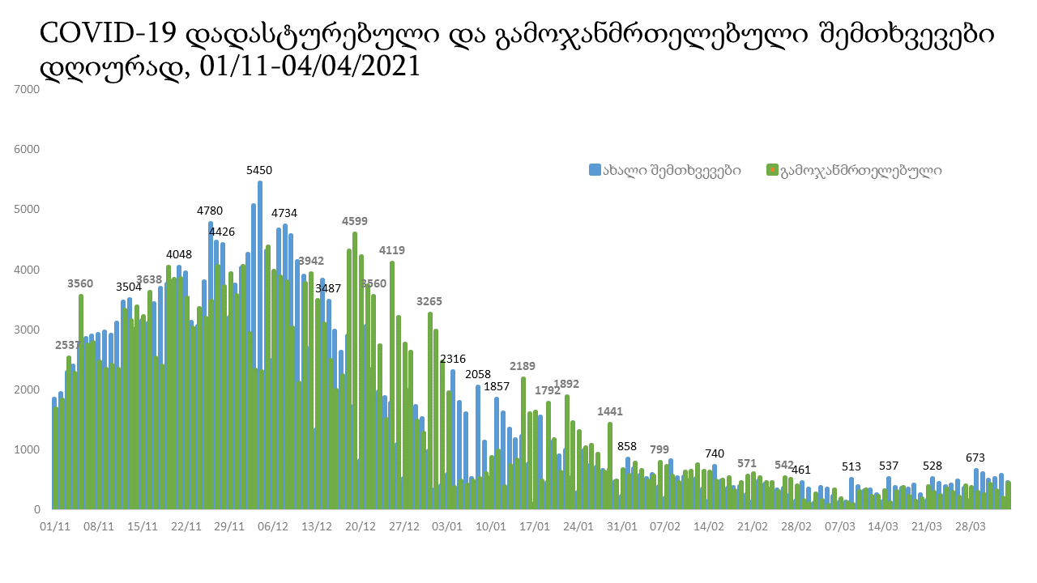

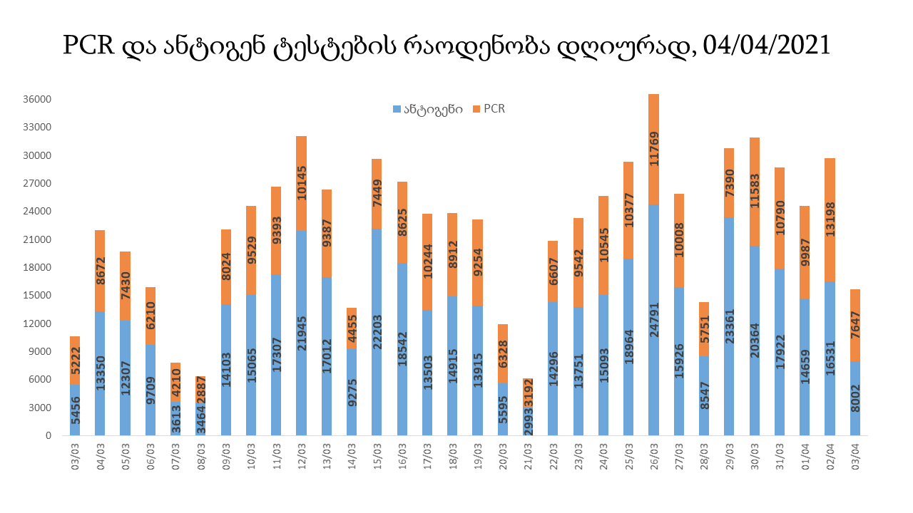

4 აპრილის (09:00) მონაცემებით, სულ ჯამში დაფიქსირებულია 131,367,676 შემთხვევა (545 518 ახალი შემთხვევა), მსოფლიო მასშტაბით 217 ქვეყანაში, აქედან: გამოჯანმრთელდა 105,740,027 დაფიქსირდა სიკვდილის 2,859,304 შემთხვევაში
საქართველოს სამეზობლო ქვეყნების, ევროპასა და მსოფლიოში ყველაზე დასენიანებული ქვეყნების მონაცემები, 3/04/2021
(წყარო:-https://www.worldometers.info/coronavirus/) პირველი 100 ქვეყანა

ქვეყანა | სულ დადასტურებული შემთხვევები | სულ სიკვდილის შემთხვევები | ლეტალობის მაჩვენებელი
აშშ | 31,383,126 | 568,513 | 1.81
ბრაზილია | 12,953,597 | 330,297 | 2.55
ინდოეთი | 12,485,509 | 164,655 | 1.32
საფრანგეთი | 4,741,759 | 96,493 | 2.03
რუსეთი | 4,572,077 | 100,017 | 2.19
დიდი ბრიტანეთი | 4,357,091 | 126,826 | 2.91
იტალია | 3,650,247 | 110,704 | 3.03
თურქეთი | 3,445,052 | 32,078 | 0.93
ესპანეთი | 3,300,965 | 75,698 | 2.29
გერმანია | 2,886,020 | 77,502 | 2.69
კოლუმბია | 2,437,197 | 63,932 | 2.62
პოლონეთი | 2,415,584 | 54,737 | 2.27
არგენტინა | 2,383,537 | 56,106 | 2.35
მექსიკა | 2,249,195 | 204,011 | 9.07
ირანი | 1,920,394 | 62,999 | 3.28
უკრაინა | 1,731,971 | 34,075 | 1.97
პერუ | 1,573,961 | 52,625 | 3.34
სამხრეთ აფრიკა | 1,551,501 | 52,954 | 3.41
ჩეხეთი | 1,549,734 | 26,867 | 1.73
ინდონეზია | 1,527,524 | 41,242 | 2.70
ნიდერლანდები | 1,295,324 | 16,606 | 1.28
ჩილე | 1,019,478 | 23,524 | 2.31
კანადა | 1,001,645 | 23,050 | 2.30
რუმინეთი | 970,224 | 23,973 | 2.47
ბელგია | 897,474 | 23,130 | 2.58
ერაყი | 868,200 | 14,430 | 1.66
ისრაელი | 834,070 | 6,236 | 0.75
პორტუგალია | 823,142 | 16,875 | 2.05
შვედეთი | 813,191 | 13,498 | 1.66
ფილიპინები | 784,043 | 13,423 | 1.71
პაკისტანი | 687,908 | 14,778 | 2.15
უნგრეთი | 679,413 | 21,504 | 3.17
ბანგლადეში | 630,277 | 9,213 | 1.46
ჟორდანია | 626,875 | 7,130 | 1.14
სერბეთი | 614,365 | 5,422 | 0.88
შვეიცარია | 605,342 | 10,351 | 1.71
ავსტრია | 556,012 | 9,434 | 1.70
მაროკო | 497,832 | 8,842 | 1.78
იაპონია | 480,165 | 9,213 | 1.92
ლიბანი | 477,113 | 6,379 | 1.34
UAE | 468,023 | 1,504 | 0.32
საუდის არაბეთი | 392,009 | 6,690 | 1.71
სლოვაკეთი | 364,622 | 9,948 | 2.73
პანამა | 356,073 | 6,131 | 1.72
ბულგარეთი | 352,259 | 13,507 | 3.83
მალაიზია | 349,610 | 1,286 | 0.37
ეკვადორი | 333,175 | 16,929 | 5.08
ბელორუსია | 326,065 | 2,276 | 0.70
საქართველო | 283,369 | 3,804 | 1.34
ხორვატია | 278,650 | 6,025 | 2.16
ნეპალი | 277,768 | 3,032 | 1.09
ბოლივია | 274,467 | 12,316 | 4.49
საბერძნეთი | 273,459 | 8,302 | 3.04
აზერბაიჯანი | 268,174 | 3,648 | 1.36
ტუნისი | 258,335 | 8,931 | 3.46
დომინიკის რესპუბლიკა | 254,136 | 3,341 | 1.31
ყაზახეთი | 253,107 | 3,092 | 1.22
პალესტინა | 248,482 | 2,681 | 1.08
ირლანდია | 237,695 | 4,715 | 1.98
ქუვეითი | 235,989 | 1,339 | 0.57
მოლდოვა | 234,394 | 5,092 | 2.17
დანია | 232,718 | 2,428 | 1.04
სლოვენია | 219,420 | 4,068 | 1.85
პარაგვაი | 219,393 | 4,344 | 1.98
ლიტვა | 218,878 | 3,602 | 1.65
კოსტა - რიკა | 216,764 | 2,957 | 1.36
ეთიოპია | 213,311 | 2,936 | 1.38
ეგვიპტე | 204,256 | 12,123 | 5.94
სომხეთი | 196,044 | 3,575 | 1.82
გვატემალა | 195,239 | 6,884 | 3.53
ჰონდურასი | 190,478 | 4,640 | 2.44
კატარი | 182,548 | 301 | 0.16
ბოსნია და ჰერცოგოვინა | 173,478 | 6,763 | 3.90
ვენესუელა | 164,337 | 1,647 | 1.00
ნიგერია | 163,113 | 2,058 | 1.26
ლიბია | 161,088 | 2,684 | 1.67
ომანი | 160,018 | 1,681 | 1.05
ბაჰრეინი | 147,770 | 531 | 0.36
მიანმარის | 142,479 | 3,206 | 2.25
კენია | 138,077 | 2,206 | 1.60
ჩრდილოეთ მაკედონია | 134,134 | 3,905 | 2.91
ალბანეთი | 126,183 | 2,256 | 1.79
ალჟირი | 117,524 | 3,102 | 2.64
ურუგვაი | 113,904 | 1,071 | 0.94
ესტონეთი | 108,937 | 931 | 0.85
კორეა | 105,279 | 1,744 | 1.66
ლატვია | 103,867 | 1,923 | 1.85
ნორვეგია | 98,102 | 673 | 0.69
შრი ლანკა | 93,295 | 575 | 0.62
მონტენეგრო | 92,222 | 1,303 | 1.41
განა | 90,674 | 744 | 0.82
ჩინეთი | 90,273 | 4,636 | 5.14
ყირგიზეთი | 88,842 | 1,502 | 1.69
ზამბია | 88,800 | 1,215 | 1.37
უზბეკეთი | 83,435 | 630 | 0.76
ფინეთი | 79,094 | 846 | 1.07
კუბა | 78,382 | 431 | 0.55
მოზამბიკი | 68,005 | 782 | 1.15
სალვადორი | 64,431 | 2,021 | 3.14
ლუქსემბურგი | 62,360 | 755 | 1.21

ევროპა

ქვეყანა | სულ დადასტურებული შემთხვევები | სულ სიკვდილის შემთხვევები | ლეტალობის მაჩვენებელი
საფრანგეთი | 4,741,759 | 96,493 | 2.03
რუსეთი | 4,572,077 | 100,017 | 2.19
დიდი ბრიტანეთი | 4,357,091 | 126,826 | 2.91
იტალია | 3,650,247 | 110,704 | 3.03
ესპანეთი | 3,300,965 | 75,698 | 2.29
გერმანია | 2,886,020 | 77,502 | 2.69
პოლონეთი | 2,415,584 | 54,737 | 2.27
უკრაინა | 1,731,971 | 34,075 | 1.97
ჩეხეთი | 1,549,734 | 26,867 | 1.73
ნიდერლანდები | 1,295,324 | 16,606 | 1.28
რუმინეთი | 970,224 | 23,973 | 2.47
ბელგია | 897,474 | 23,130 | 2.58
პორტუგალია | 823,142 | 16,875 | 2.05
შვედეთი | 813,191 | 13,498 | 1.66
უნგრეთი | 679,413 | 21,504 | 3.17
სერბეთი | 614,365 | 5,422 | 0.88
შვეიცარია | 605,342 | 10,351 | 1.71
ავსტრია | 556,012 | 9,434 | 1.70
სლოვაკეთი | 364,622 | 9,948 | 2.73
ბულგარეთი | 352,259 | 13,507 | 3.83
ბელორუსია | 326,065 | 2,276 | 0.70
ხორვატია | 278,650 | 6,025 | 2.16
საბერძნეთი | 273,459 | 8,302 | 3.04
ირლანდია | 237,695 | 4,715 | 1.98
მოლდოვა | 234,394 | 5,092 | 2.17
დანია | 232,718 | 2,428 | 1.04
სლოვენია | 219,420 | 4,068 | 1.85
ლიტვა | 218,878 | 3,602 | 1.65
ბოსნია და ჰერცოგოვინა | 173,478 | 6,763 | 3.90
ჩრდილოეთ მაკედონია | 134,134 | 3,905 | 2.91
ალბანეთი | 126,183 | 2,256 | 1.79
ესტონეთი | 108,937 | 931 | 0.85
ლატვია | 103,867 | 1,923 | 1.85
ნორვეგია | 98,102 | 673 | 0.69
მონტენეგრო | 92,222 | 1,303 | 1.41
ფინეთი | 79,094 | 846 | 1.07
ლუქსემბურგი | 62,360 | 755 | 1.21
მალტა | 29,189 | 397 | 1.36
ანდორა | 12,174 | 117 | 0.96
ისლანდია | 6,225 | 29 | 0.47
სან მარინო | 4,775 | 84 | 1.76
გიბრალტარი | 4,275 | 94 | 2.20
არხის კუნძულები | 4,050 | 86 | 2.12
ლიხტენშტეინი | 2,679 | 56 | 2.09
მონაკო | 2,326 | 29 | 1.25
კუნძული მანი | 1,571 | 29 | 1.85
ფაეროსის კუნძულები | 661 | 1 | 0.15
Ქალაქი ვატიკანი | 27 |  | 0.00

